ประมวลภาพกิจกรรม
“โครงการฝึกอบรมและศึกษาดูงานเพื่อเพิ่มประสิทธิภาพในการบริหารงานขององค์การบริหารส่วนตำบลพะงาด สำหรับคณะผู้บริหาร สมาชิกสภาองค์การบริหารส่วนตำบล พนักงานส่วนตำบล ลูกจ้างประจำ พนักงานจ้าง พนักงานจ้างเหมา ประจำปี 2564”ระหว่างวันที่ 25-26 มีนาคม 2564

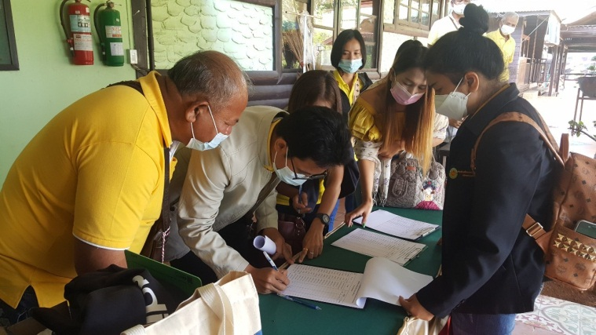

ผู้เข้าร่วมฝึกอบรมรายงานตัว
ลงทะเบียนและรับเอกสาร

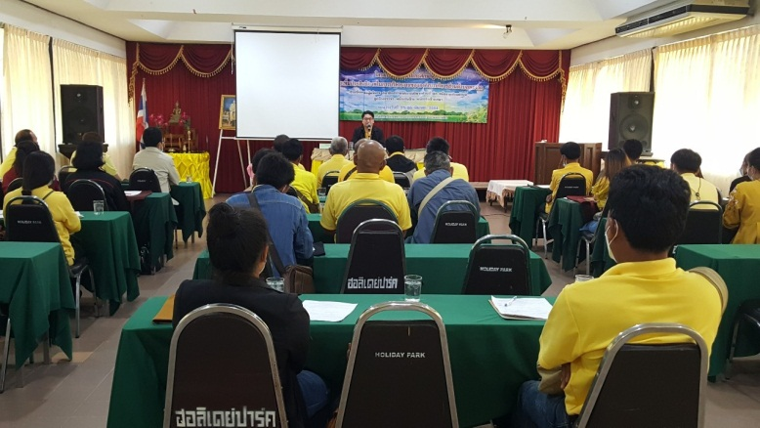

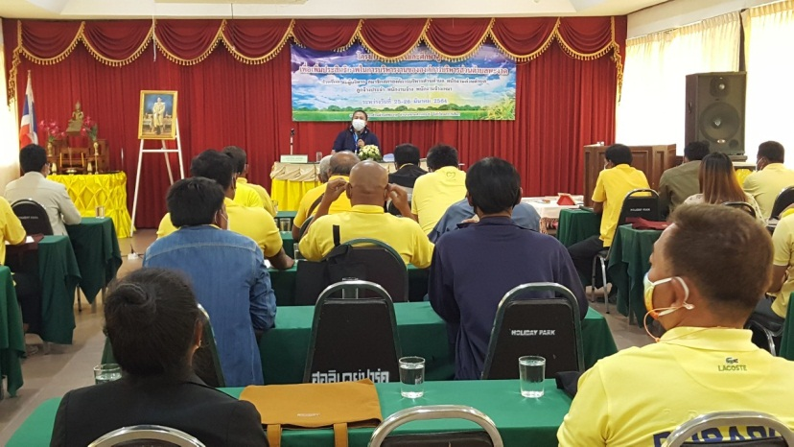

- ผู้เข้าร่วมฝึกอบรมรับฟังบรรยายจาก นายวีรพงษ์ พงษ์บุญ วิทยากรจากสำนักงานส่งแสริมการปกครองท้องถิ่นจังหวัดนครราชสีมา
- เรื่อง หลักธรรมภิบาล คุณธรรมและจริยธรรมของผู้ดำรงตำแหน่งทางการเมือง
และเจ้าหน้าที่ของรัฐ
- เรื่อง ระเบียบกฎหมายที่เกี่ยวกับข้องต่อการปฏิบัติงานขององค์การบริหารส่วนตำบล

- ผู้เข้าร่วมฝึกอบรมรับฟังบรรยายจาก นางจารุวรรณ เนตรโคกสูง วิทยากรจากศูนย์การศึกษานอกระบบและการศึกษาตามอัธยาศัยอำเภอปากช่อง
- เรื่อง โครงการอันเนื่องมาจากพระราชดำริและหลักปรัชญาทางเศรษฐกิจพอเพียง

